3.2 Zustände, Typen, Projektionen und Informationsgehalt
Die mathematische Entwicklung des Funktionalen Raum-Zeit-Kohärenzsystems setze ich mit einer begrifflichen Präzisierung fort. Mein Ausgangspunkt ist die Beobachtung, dass ein Zahlenwert nicht alle Informationen umfasst, die ich zur Beschreibung eines funktionalen Prozesses benötige. Eine Grenzannäherung, eine räumliche Orientierung oder ein zuvor durchlaufener Zustand können für die spätere Fortsetzung relevant sein, ohne selbst Eigenschaften des klassischen Zahlenwertes zu werden. Ich lege deshalb fest, welche Arten von Objekten das System enthält, welche Information sie tragen und welche Übergänge zwischen den Arten erlaubt sind. Die nachfolgenden Definitionen sind Konstruktionselemente des FRZK; aus ihrer Formulierung allein folgt weder ein allgemeiner Konsistenznachweis noch eine physikalische Aussage.

3.2.1 Werte und getypte Zustände
Ich unterscheide den Wertbereich der reellen Analysis von dem Bereich symbolischer FRZK-Zustände. Im klassischen Bereich bleibt insbesondere die Null die eindeutige reelle Zahl null. Das Zeichen 0₊ᴳ beziehungsweise 0₋ᴳ steht nicht für einen zweiten numerischen Nullwert, sondern für eine durch einen definierten Prozess ausgezeichnete Zustandsinformation. Analog fasse ich die beiden Unendlichkeitszeichen zunächst als Grenzbezeichnungen auf, nicht als frei verrechenbare Zahlen. Diese Trennung erlaubt mir, Aussagen aus der Analysis unverändert zu benutzen und zusätzliche Angaben zu markieren, ohne beide Ebenen stillschweigend zu vermischen. Die Forderung nach klaren Typen folgt dem methodischen Grundsatz axiomatischer Begriffsbildung; die Quelle Enderton erläutert diese Vorgehensweise allgemein, begründet aber nicht die FRZK-Symbole selbst {[Enderton, Herbert B. (1977): Elements of Set Theory. New York: Academic Press, Kapitel 1 „Axiomatic Method“]}[[142]].
$$S_F = ℝ ⊔ \{0₊^FRZK, 0₋^FRZK, ∞₊^FRZK, ∞₋^FRZK\}$$ | (3.12)
Word-LaTeX: \mathcal{S}_{\mathrm F}=\mathbb{R}\sqcup\{0_{+}^{\mathrm{FRZK}},0_{-}^{\mathrm{FRZK}},\infty_{+}^{\mathrm{FRZK}},\infty_{-}^{\mathrm{FRZK}}\}
Mit Gleichung (3.12) übernehme ich den in 3.1 eingeführten vorläufigen Skalartyp ausdrücklich. Die disjunkte Vereinigung verhindert, dass ein FRZK-Symbol und sein späterer Projektionswert unbemerkt als identische Objekte behandelt werden. Ich benutze im Folgenden das Wort „Zustand“ nur dann als formale Bezeichnung, wenn mindestens sein Typ, seine Projektion und seine zulässigen Operationen gekennzeichnet sind.
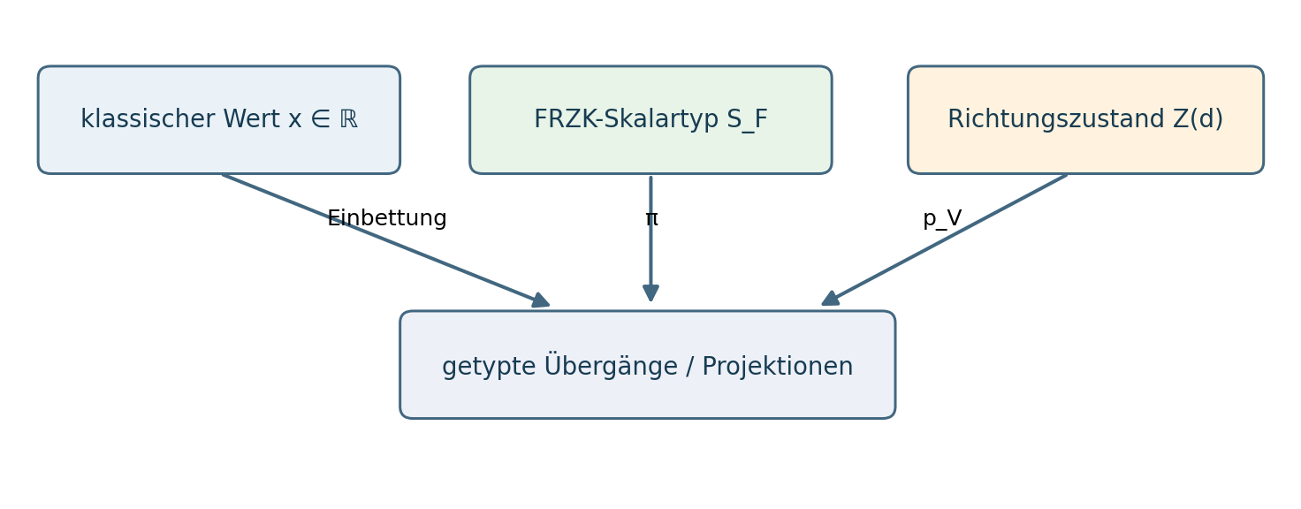
Abbildung 3.4: Getrennte Objekttypen und ausgewiesene Übergänge.

3.2.2 Projektionen und erhaltene Information
Als ersten geregelten Übergang definiere ich eine Projektion auf den klassischen Zahlenbereich. Für reelle Eingaben verändert sie den Wert nicht; bei den beiden gerichteten Nullzuständen verwirft sie das Vorzeichenmerkmal. Für die Unendlichkeitszustände verwende ich einen erweiterten reellen Zielbereich. Eine solche Projektion ist keine Rechenregel für das erweiterte System, sondern eine Abbildung seiner Zustandsinformation auf einen bekannten Bezugswert. In der Literatur zur erweiterten Arithmetik wird ausdrücklich zwischen vereinbarten Operationen und den ihnen zugrunde liegenden Grenzprozessen unterschieden {[Rockafellar, R. Tyrrell; Wets, Roger J.-B. (1998): Variational Analysis. Springer, Kap. 1, Abschnitt E „Extended Arithmetic“, S. 15–16]}[[150]].
$$π₀ : ℝ ⊔ \{0₊^FRZK, 0₋^FRZK\} → ℝ$$ | (3.13)
Word-LaTeX: \pi_0:\mathbb{R}\sqcup\{0_{+}^{\mathrm{FRZK}},0_{-}^{\mathrm{FRZK}}\}\longrightarrow\mathbb{R}
$$π₀(x) = x; π₀(0₊^FRZK) = π₀(0₋^FRZK) = 0$$ | (3.14)
Word-LaTeX: \pi_0(x)=x\ (x\in\mathbb R),\qquad\pi_0(0_{+}^{\mathrm{FRZK}})=\pi_0(0_{-}^{\mathrm{FRZK}})=0
In den Gleichungen (3.13) und (3.14) liegt die entscheidende Informationsgrenze. Zwei unterscheidbare Zustände besitzen denselben Projektionswert; deshalb ist die Projektion nicht injektiv. Eine Umkehrabbildung, die ohne weiteres Zusatzwissen den ursprünglichen Zustand rekonstruiert, kann auf ihrem gesamten Bild nicht existieren. Eine Rückkehr zu einem bestimmten Vorzeichenzustand muss stattdessen durch den Kontext, etwa durch die dokumentierte Annäherungsrichtung, begründet werden.
$$π∞(∞₊^FRZK) = +∞; π∞(∞₋^FRZK) = −∞$$ | (3.15)
Word-LaTeX: \pi_\infty(\infty_{+}^{\mathrm{FRZK}})=+\infty,\qquad\pi_\infty(\infty_{-}^{\mathrm{FRZK}})=-\infty
Gleichung (3.15) ist eine Typzuordnung zu den erweiterten reellen Grenzwertzeichen. Sie sagt nichts darüber aus, ob die Ausdrücke ∞/∞, ∞−∞ oder 0·∞ im FRZK einen eindeutigen Wert besitzen. Gerade diese Abgrenzung ist mathematisch notwendig: Auch die etablierte Literatur behandelt erweiterte Rechenkonventionen nur unter angegebenen Voraussetzungen. Das FRZK darf eine fehlende Funktionsinformation nicht allein durch neue Symbole ersetzen.
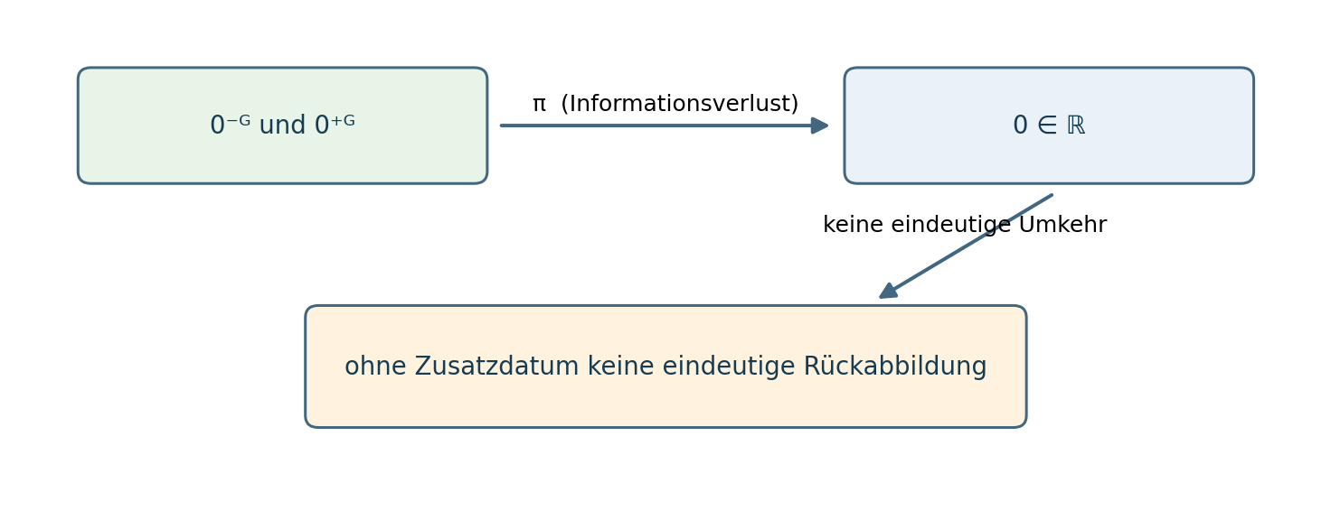
Abbildung 3.5: Nichtinjektive Projektion und der Verlust gerichteter Information.

3.2.3 Richtung, Amplitude und orientierter Nullzustand
Die Unterscheidung zwischen Wert und Zusatzinformation verschärft sich im Vektorfall. Für einen klassischen Vektor ist die Nullmultiplikation bereits vollständig bestimmt; sie liefert den gewöhnlichen Nullvektor. Mein erweitertes Konzept behauptet deshalb nicht, dass dieser klassische Nullvektor eine Richtung hätte. Ich definiere vielmehr einen besonderen Zustand, der eine Nullamplitude gemeinsam mit einer gespeicherten Orientierungsinformation repräsentiert. Für die Orientierung verwende ich positive Strahlen, damit entgegengesetzte Richtungen ausdrücklich verschieden bleiben.
$$D(V) = (V ∖ \{0\}) / \sim ₊, v \sim ₊ w ⇔ w = λv, λ > 0$$ | (3.16)
Word-LaTeX: \mathcal D(V)=(V\setminus\{\mathbf0\})/\sim_+,\qquad\mathbf v\sim_+\mathbf w\iff\exists\lambda>0:\mathbf w=\lambda\mathbf v
Gleichung (3.16) kennzeichnet die Menge gerichteter Strahlen eines reellen Vektorraums. Die Definition eignet sich zum Speichern einer Orientierung, nicht zum Speichern einer ursprünglichen Länge. Für die Betragsinformation muss eine weitere Komponente eingeführt werden, sobald deren Wiederherstellung gefordert ist. Den Typ des gerichteten FRZK-Nullzustands fasse ich damit als getrennten Zustandsraum auf.
$$Z₀(V) = \{0\} × D(V)$$ | (3.17)
Word-LaTeX: \mathcal Z_0(V)=\{0\}\times\mathcal D(V)
$$p_V(0, d) = 0⃗ für alle d ∈ D(V)$$ | (3.18)
Word-LaTeX: p_V(0,d)=\mathbf0\qquad(d\in\mathcal D(V))
Die Projektion in Gleichung (3.18) erklärt, warum sich der orientierte Nullzustand und der klassische Nullvektor ohne logischen Widerspruch unterscheiden lassen. Das FRZK hält eine Richtung in einem zusätzlichen Datenelement fest; die klassische Projektion verwirft sie. Die geometrische Idee, an singulären oder randartigen Stellen Richtungen statt nur des ursprünglichen Punkts mitzuerfassen, besitzt verwandte Ansätze in der Theorie des radialen Blow-up. Albin und Melrose beschreiben hierzu die Ersetzung durch sphärische Normalrichtungen {[Albin, Pierre; Melrose, Richard B. (2011): „Resolution of Smooth Group Actions“. Contemporary Mathematics 535, Abschnitt 2 „Blow up“, Gleichung (2.2)]}[[152]]. Ich verwende dies ausschließlich als geometrischen Vergleich und nicht als Beweis einer FRZK-Vektorraumstruktur.

3.2.4 Rekonstruktion und minimale Zusatzdaten
Mit einem gespeicherten Strahl ist nur die Orientierung rekonstruierbar. Möchte ich später einen konkreten Vektor erzeugen, muss ich einen positiven neuen Betrag wählen und einen Einheitsvertreter der Richtung bestimmen. In einem euklidischen Vektorraum lässt sich dies über die Norm realisieren; der gewählte Betrag ist dann eine zusätzliche Eingabe und keine verborgene Eigenschaft des Nullzustands.
$$R(d, r) = r u(d), r > 0, ‖u(d)‖ = 1$$ | (3.19)
Word-LaTeX: R(d,r)=r\,u(d),\qquad r>0,\quad\|u(d)\|=1
Gleichung (3.19) ist unter der Voraussetzung einer festgelegten euklidischen Norm und eines eindeutig normierten Vertreters definiert. Sie ist keine Umkehrung der klassischen Nullmultiplikation. Insbesondere kann ich die ursprüngliche Länge nicht rekonstruieren, wenn nur die Orientierung gespeichert wurde. Möchte ich genau den früheren Vektor zurückgewinnen, muss ich ihn oder seinen ursprünglichen Betrag zusätzlich protokollieren. Eine bloß metaphorische Rede vom „Wiedervergrößern“ wäre ohne diese Unterscheidung mathematisch zu unbestimmt.
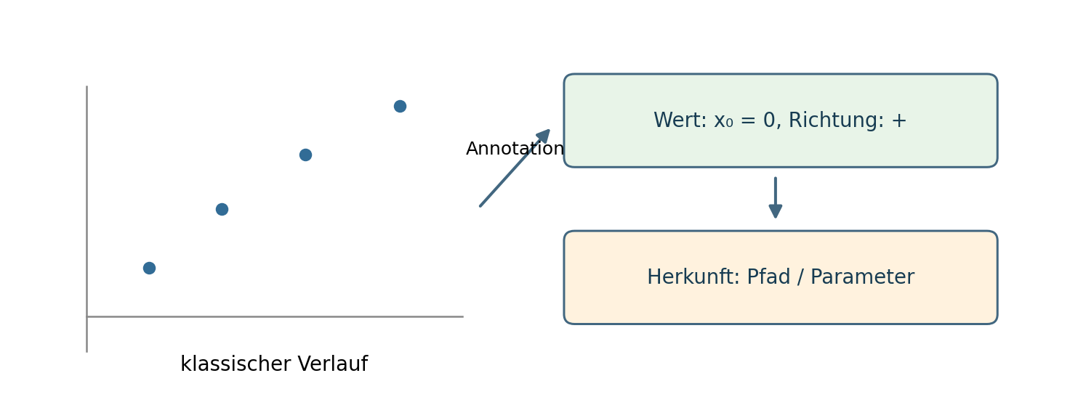
Abbildung 3.6: Wert, Richtung und Verlauf als unterschiedliche Informationsebenen.

3.2.5 Verlaufssignaturen und funktionaler Kontext
Nicht jeder gerichtete Nullzustand ergibt sich aus einem einzelnen Zahlenwert. Für die Auswertung eines Grenzprozesses ist oft entscheidend, welcher Parameter gegen welchen Grenzwert strebt und aus welcher Richtung die Annäherung erfolgt. Ich ergänze deshalb einen optionalen Herkunftsdatensatz, der eine Funktion, einen Grenzparameter und die zulässige Annäherungsseite eindeutig bezeichnet. Bei komplexeren funktionalen Beziehungen kann dieser Datensatz zusätzlich einen Pfad im Beziehungsnetz kennzeichnen. Erst eine derart typisierte Herkunftsinformation erlaubt es, zwei gleich projizierte Zustände in ihrem Verlauf zu unterscheiden.
$$H = (f, x₀, σ, P), σ ∈ \{+, −, ±\}$$ | (3.20)
Word-LaTeX: H=(f,x_0,\sigma,P),\qquad\sigma\in\{+,-,\pm\}
In Gleichung (3.20) steht H für einen Herkunftsdatensatz, f für den betrachteten funktionalen Zusammenhang, x₀ für die Grenzstelle, σ für die dokumentierte Annäherungsseite und P für einen optionalen, wohldefinierten Prozesspfad. Die Zeichenfolge ist zunächst nur ein Datentyp und kein Beweis der Existenz eines Grenzwerts. Ich muss getrennt feststellen, ob die angegebene Annäherung sinnvoll definiert ist und welches Grenzverhalten tatsächlich auftritt.
$$lim₍ₓ→0⁺₎ 1/x = +∞; lim₍ₓ→0⁻₎ 1/x = −∞$$ | (3.21)
Word-LaTeX: \lim_{x\to0^+}\frac1x=+\infty,\qquad\lim_{x\to0^-}\frac1x=-\infty
Gleichung (3.21) verdeutlicht den didaktischen Nutzen einer gerichteten Information. Zwei Grenzprozesse betreffen dieselbe Grenzstelle null, führen aber zu entgegengesetzten unbeschränkten Verläufen. Das ist bereits vollständig durch klassische einseitige Grenzwerte begründet. Im FRZK kann ich die Herkunftsrichtung als zusätzliche Zustandsannotation sichtbar halten; ich leite daraus keine neue Grenzwerttheorie ab. Die Interpretation als Zustand muss zudem die jeweilige Funktionsdefinition und ihren Definitionsbereich mitführen.

3.2.6 Typverträglichkeit und partiell definierte Übergänge
Damit die neu eingeführten Informationstypen nicht zu einer unkontrollierten Symbolrechnung führen, fordere ich für jede Operation einen deklarierten Eingabe- und Ergebnistyp. Die Theorie partieller Algebren stellt hierfür einen einschlägigen formalen Vergleichsrahmen bereit; Burmeister behandelt Operationen, die nicht auf allen denkbaren Eingaben definiert sind {[Burmeister, Peter (1982): „Partial algebras—survey of a unifying approach towards a two-valued model theory for partial algebras“. Algebra Universalis 15, 306–358, Abstract und Abschnitt 1]}[[151]]. Die genaue Fundstelle im Volltext bleibt vor wissenschaftlicher Freigabe zu prüfen.
$$T : D_T ⊆ A × B → C$$ | (3.22)
Word-LaTeX: T:D_T\subseteq A\times B\longrightarrow C
Gleichung (3.22) ist das allgemeine Schema für einen zugelassenen Übergang T mit Typen A, B und C. Außerhalb D_T bleibt er nicht definiert. Ich unterscheide in diesem Sinn strikt die Rechnung innerhalb des klassischen Kerns, die Abbildung auf neue FRZK-Zustände und deren Projektion zurück. Eine Verträglichkeit mit klassischen Operationen muss für jeden Übergang separat formuliert und nachgewiesen werden. Ebenso sind Richtungswechsel, Vorzeichenwechsel oder kombinierte Null- und Unendlichkeitsausdrücke gesondert zu prüfen.

3.2.7 Ergebnis und weiterer Untersuchungsbedarf
Ich habe den Gegenstandsbereich des FRZK in getrennte Typen zerlegt und dadurch den Begriff des Informationsgehalts mathematisch präzisiert. Eine klassische Zahl, ein gerichteter Symbolzustand, ein orientierter Nullzustand und ein Herkunftsdatensatz sind nicht dasselbe Objekt. Ihre Projektionen können Werte zusammenführen und dabei Orientierung oder Kontext verlieren. Diese Differenz ist beabsichtigt und muss in jedem konkreten Anwendungsfall sichtbar bleiben. Die Gleichungen (3.12) bis (3.22) liefern damit eine überprüfbare Typarchitektur, jedoch noch kein vollständiges System von Rechenregeln.
Im nächsten Abschnitt kann ich die gerichteten Null- und Unendlichkeitszustände genauer spezifizieren: insbesondere ihre zulässigen Grenzinterpretationen, die Trennung von Symbol und Grenzwert sowie die Voraussetzungen einer regelgeleiteten Rechnung. Für mich ist entscheidend, dass die Erweiterung den mathematischen Aussagegehalt nicht vortäuscht, sondern die vorhandene Information kontrolliert und möglichst transparent organisiert.

Literatur zu Abschnitt 3.2
[142] Enderton, Herbert B. (1977): Elements of Set Theory. New York: Academic Press. Kapitel 1.
[150] Rockafellar, R. Tyrrell; Wets, Roger J.-B. (1998): Variational Analysis. Springer. DOI: 10.1007/978-3-642-02431-3.
[151] Burmeister, Peter (1982): Partial algebras—survey of a unifying approach towards a two-valued model theory for partial algebras. Algebra Universalis 15, 306–358. DOI: 10.1007/BF02483730.
[152] Albin, Pierre; Melrose, Richard B. (2011): Resolution of Smooth Group Actions. Contemporary Mathematics 535. DOI: 10.1090/conm/535/10532.

